# 软件更新日志

1. 加入scheme协议,可以直接在浏览器里面用jxjs://open或者jxjsapp://open来打开app

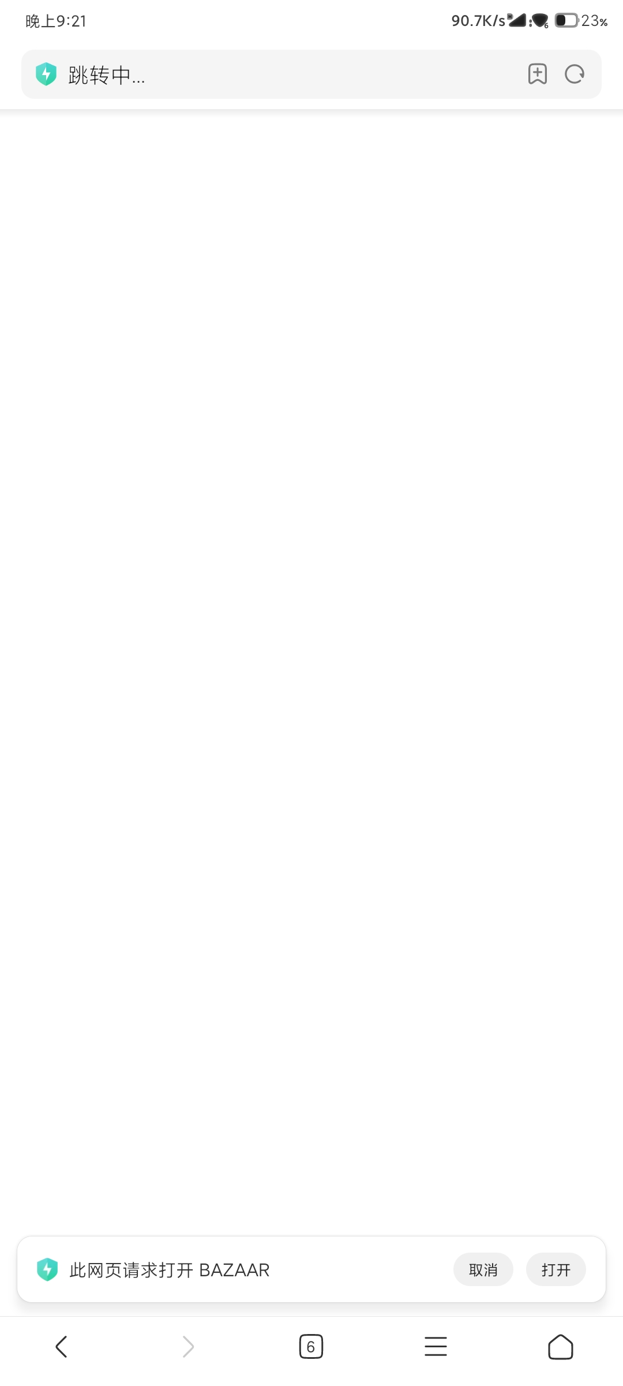

1. 添加版本检查更新功能,可以直接在软件里面自动检查更新

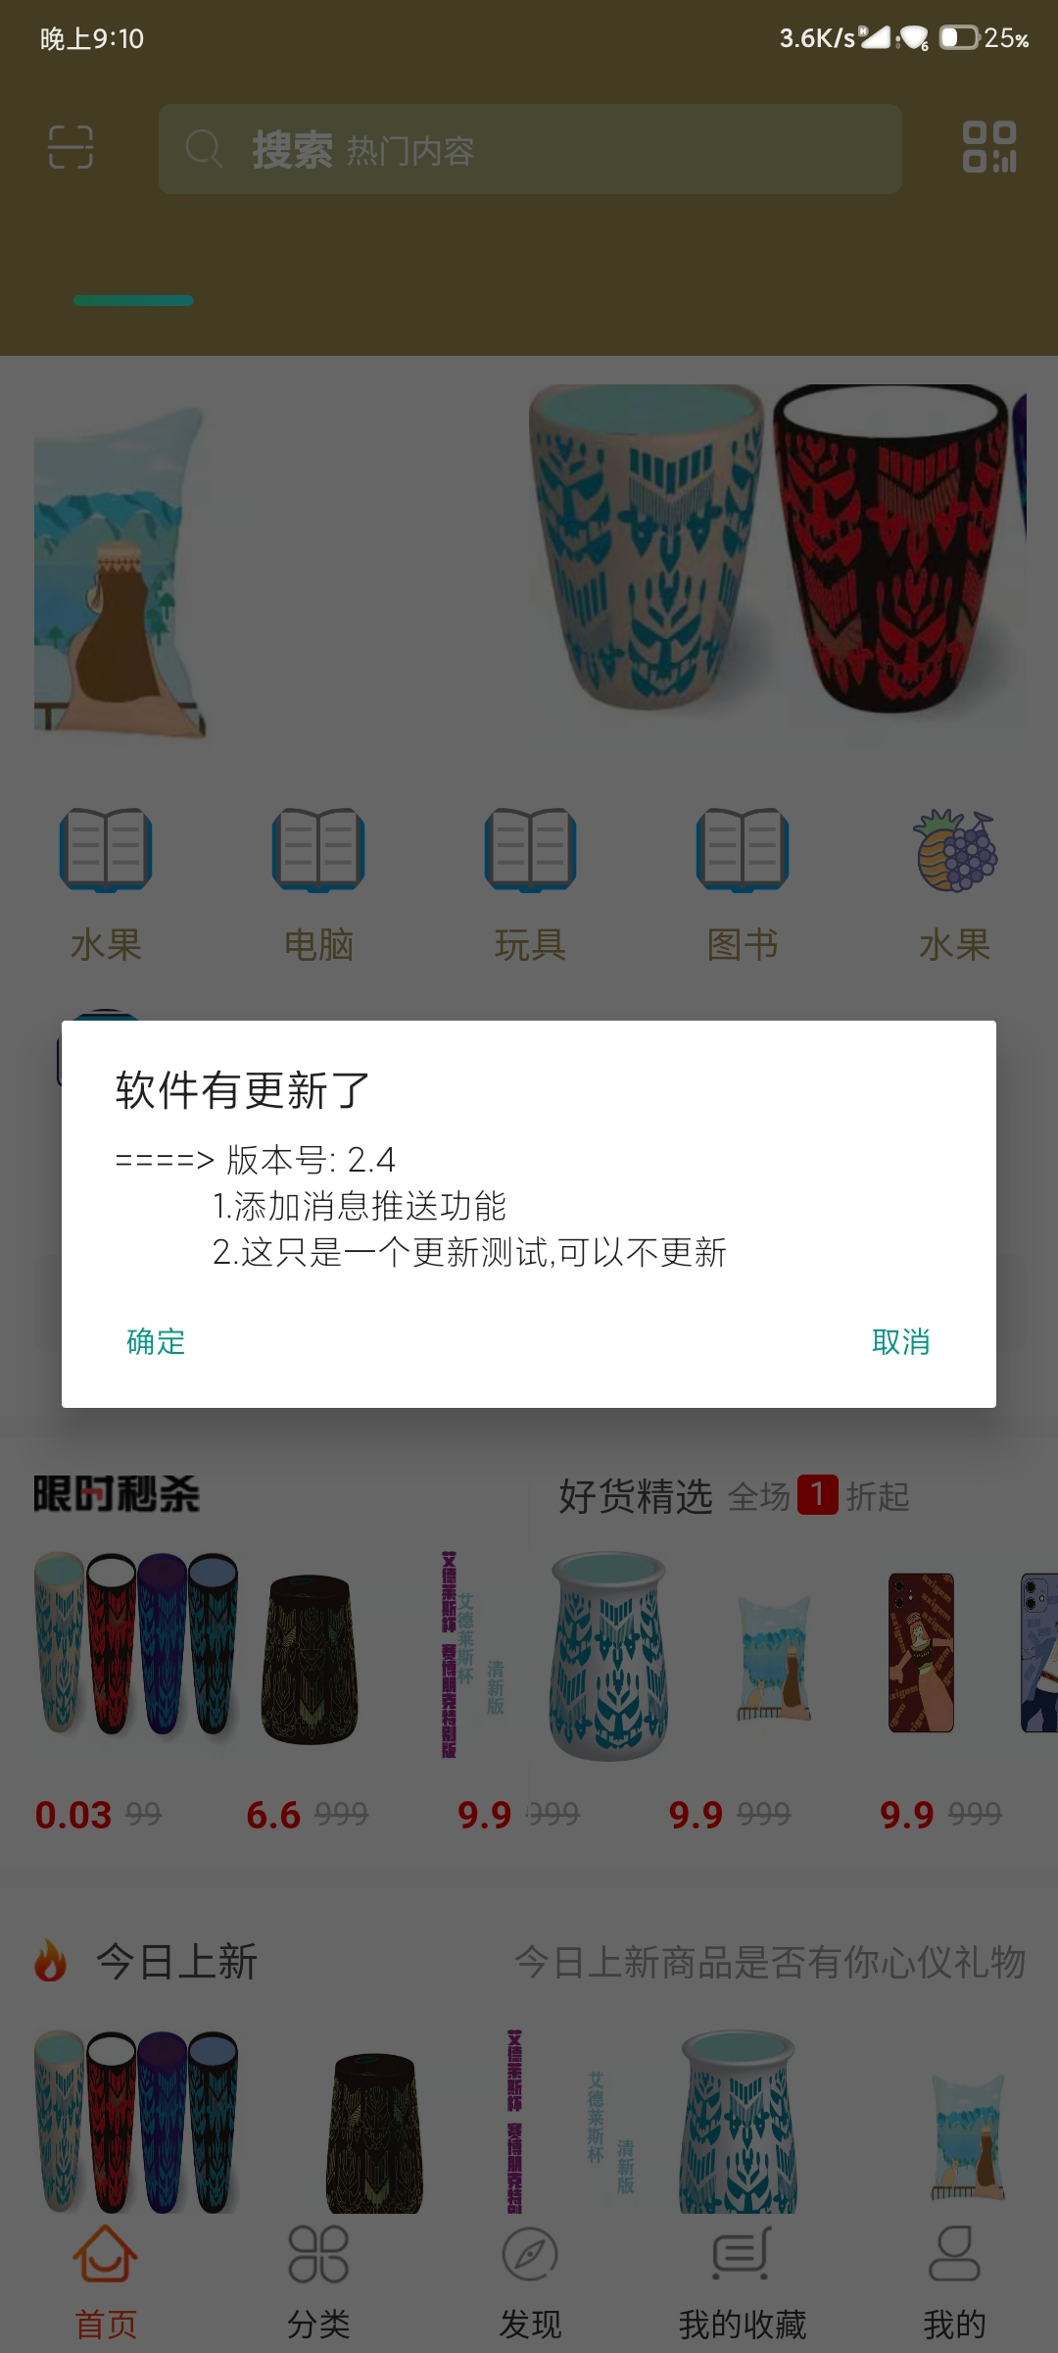

1. 添加几个官方认证的有关商品和商家和用户的徽标:

官方推荐热门商品标志

官方认证商家标志

官方人员运营店铺标志

官方内部测试账号标志

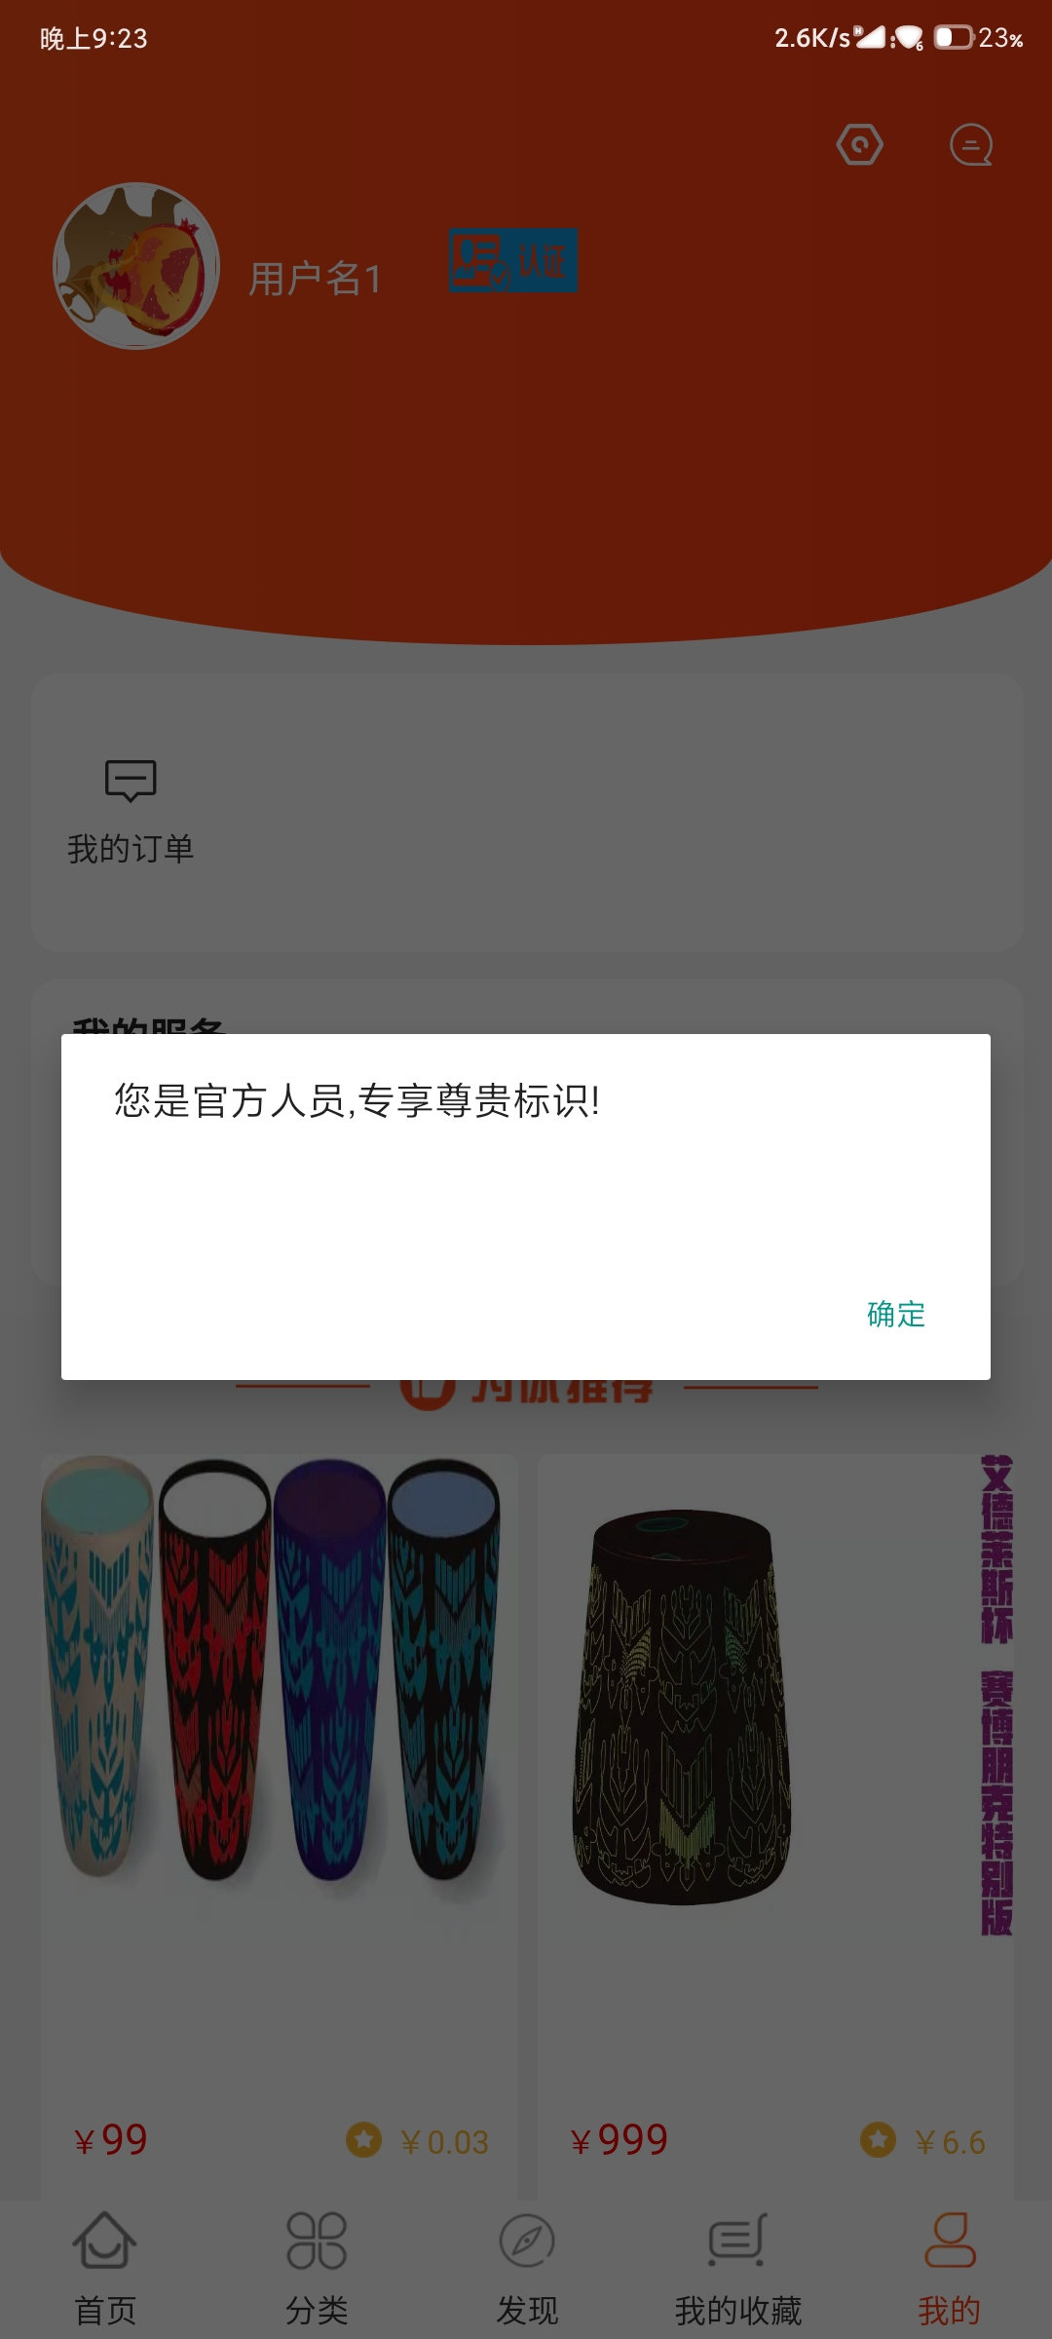

1. 接入二维码生成和识别接口,用户可以直接点击商品名称右边的二维码图标来显示当前商品id二维码,此商品二维码可以被用户使用本软件进行识别并且跳转,用我们的软件扫码有惊喜



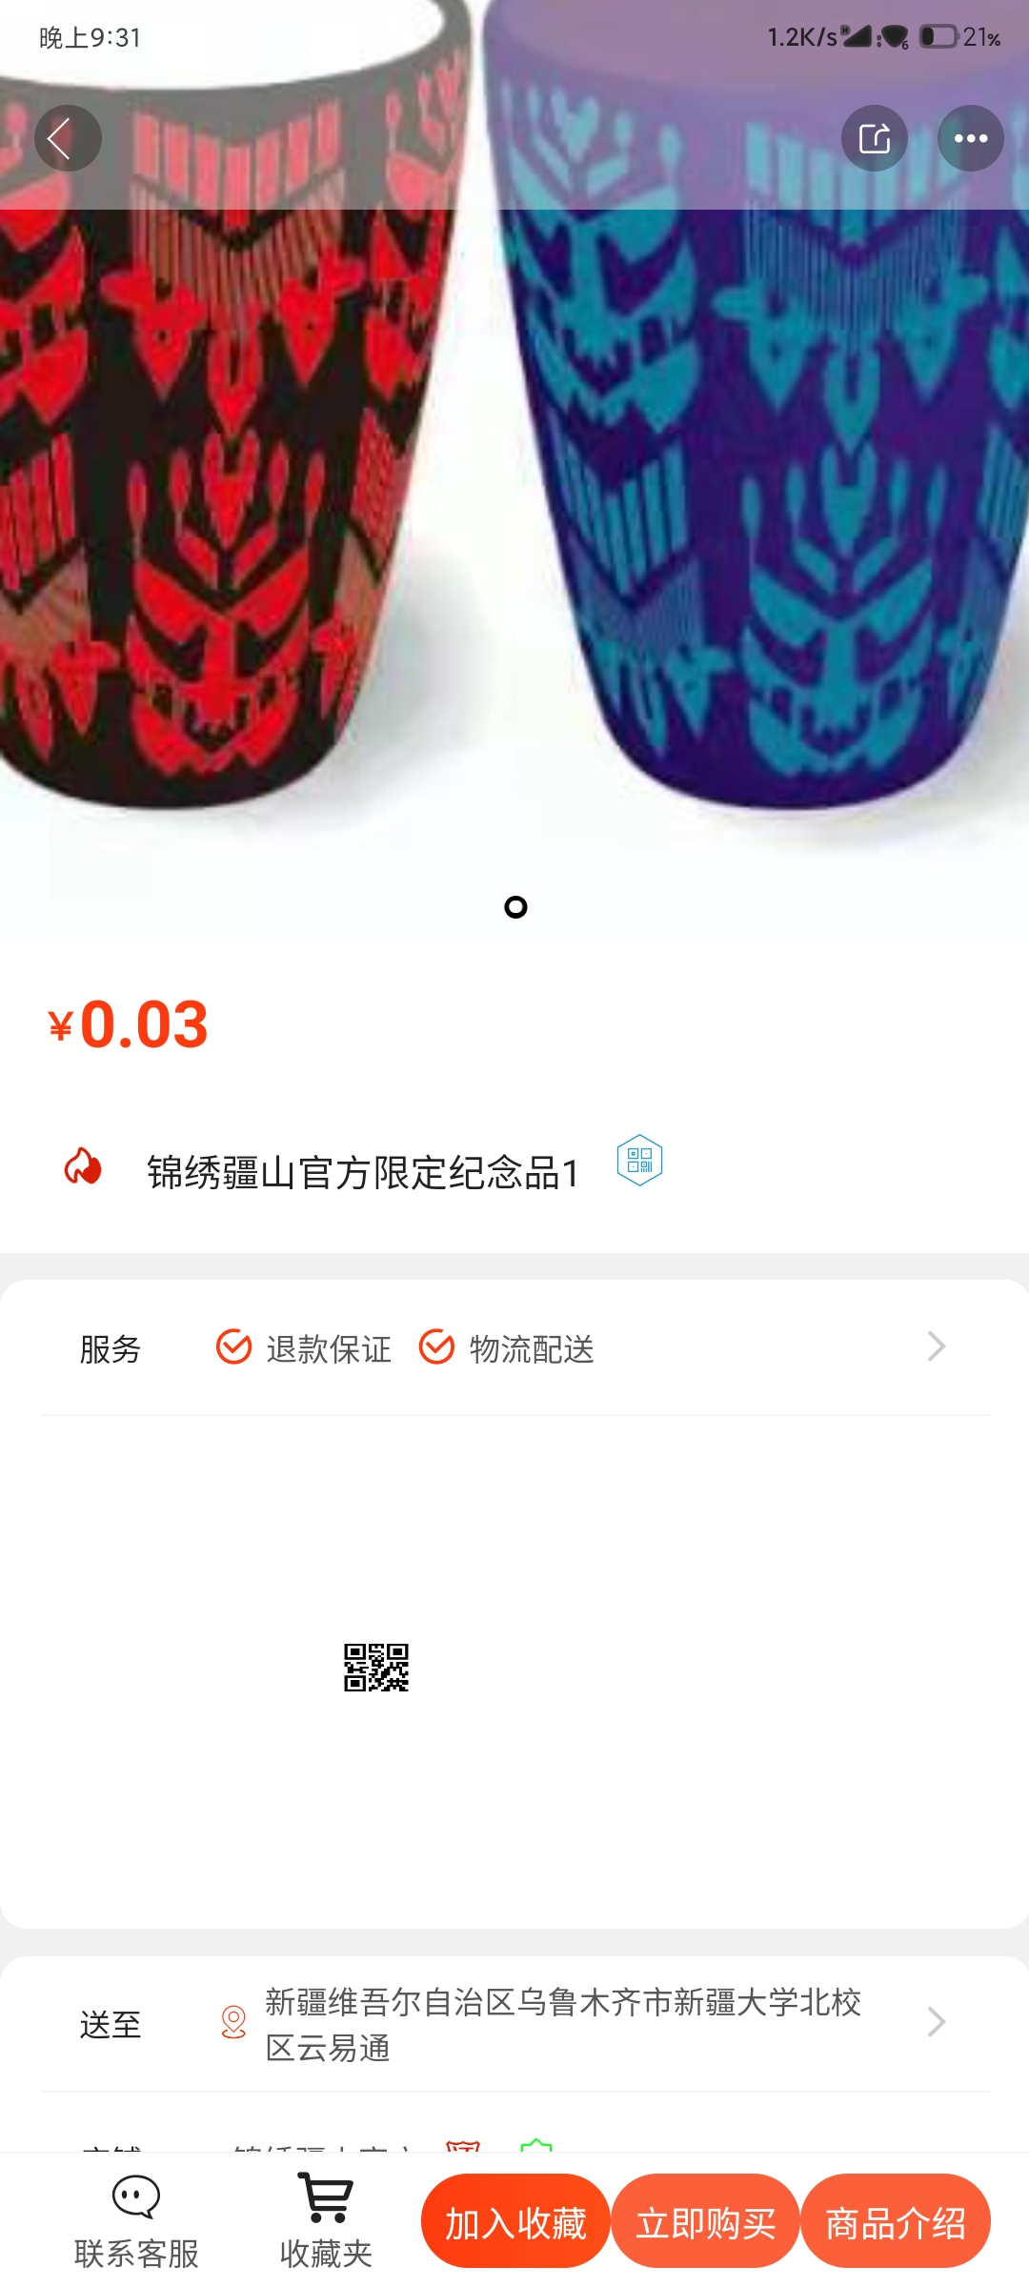

1. 添加商品分享,用户可以分享当前应用到qq,微信等软件



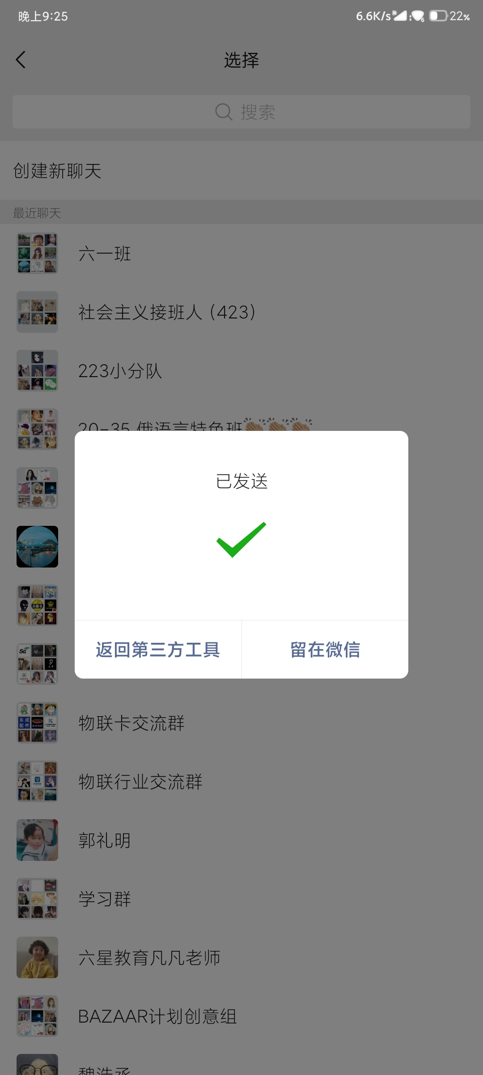

1. 优化联系客服api,用户可以直接点击联系客服拨打电话和进入QQ聊天页面

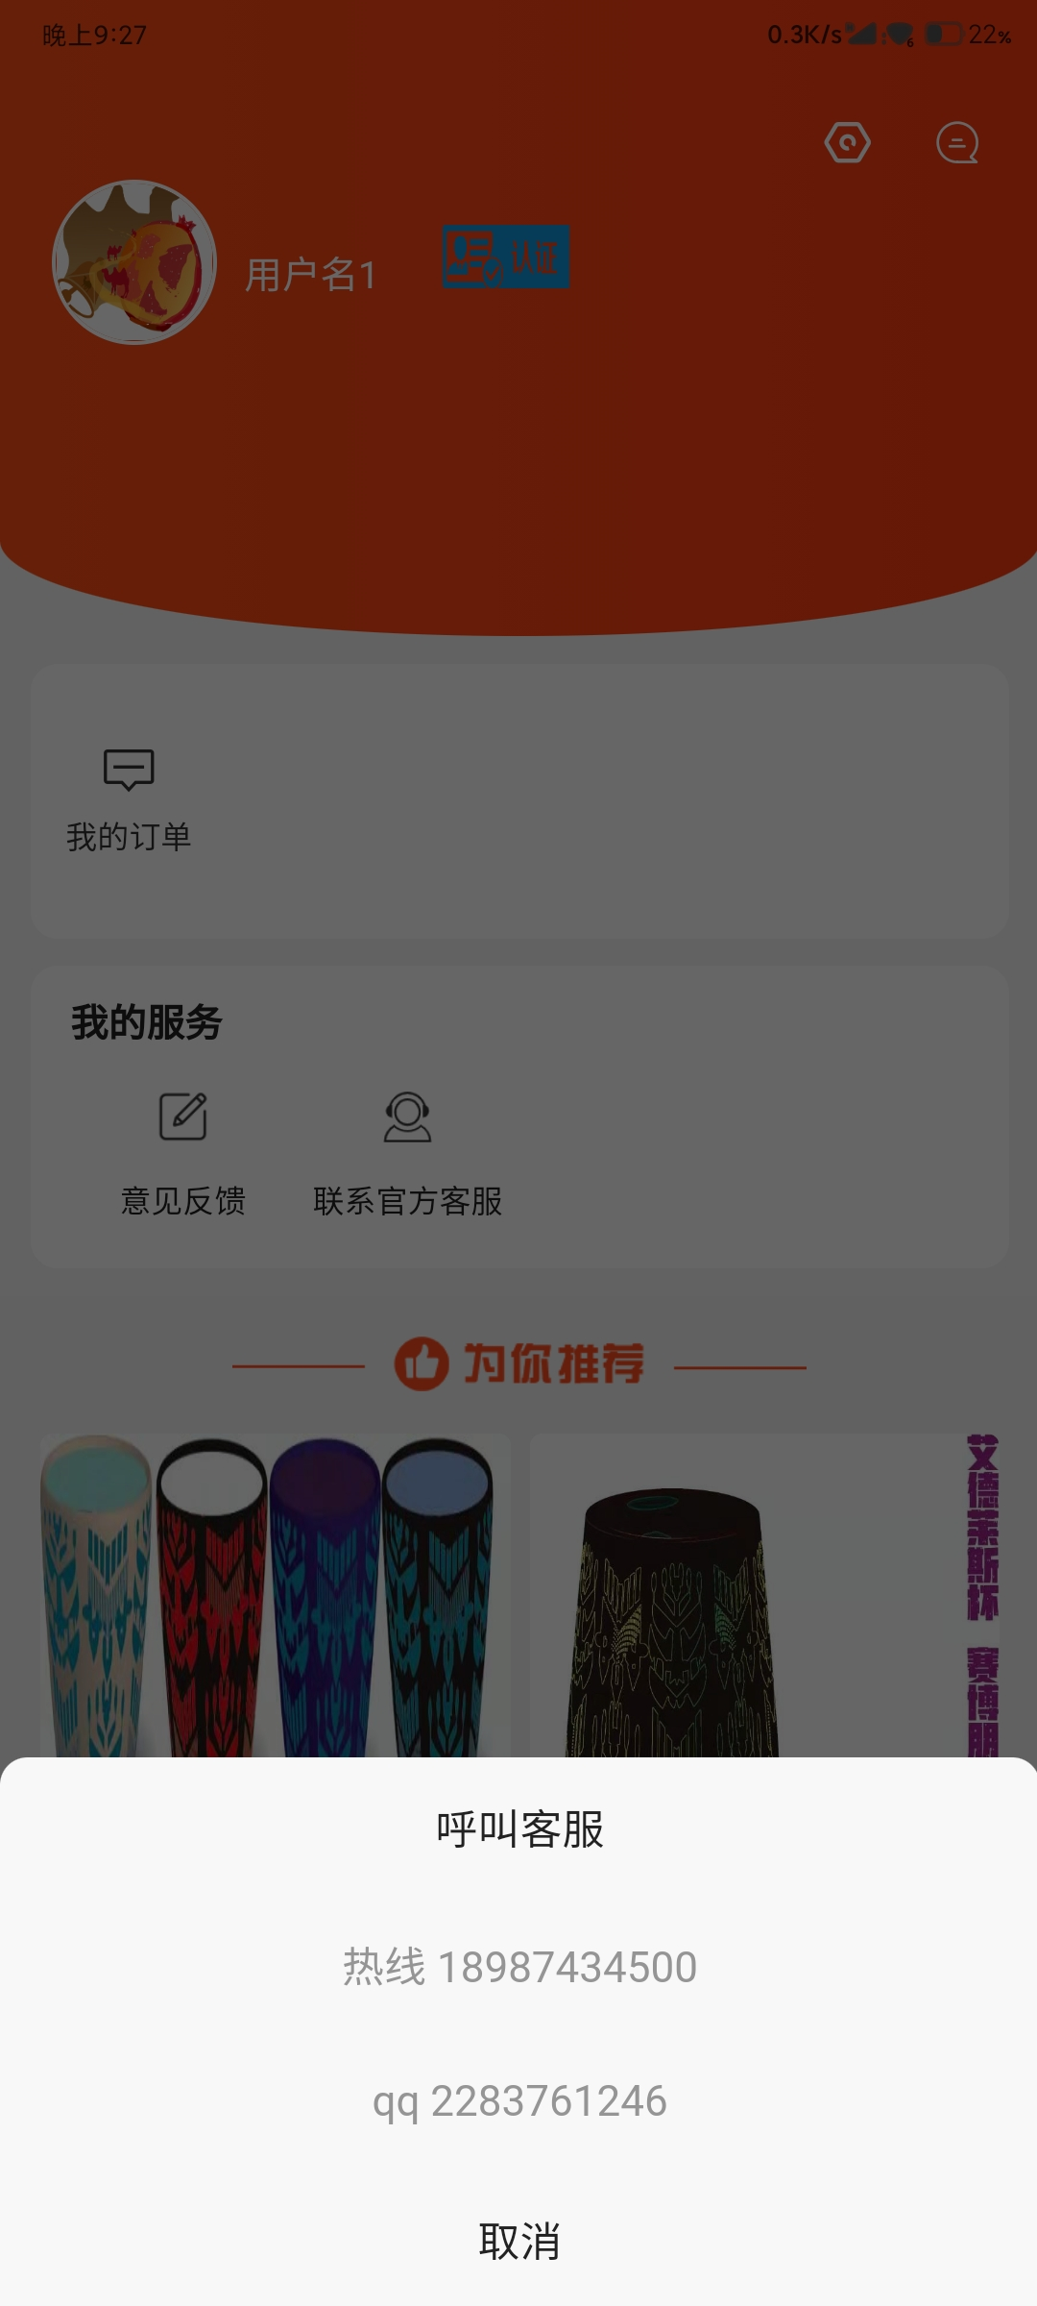

1. 添加消息推送,后台可以直接推送消息到用户手机通知栏

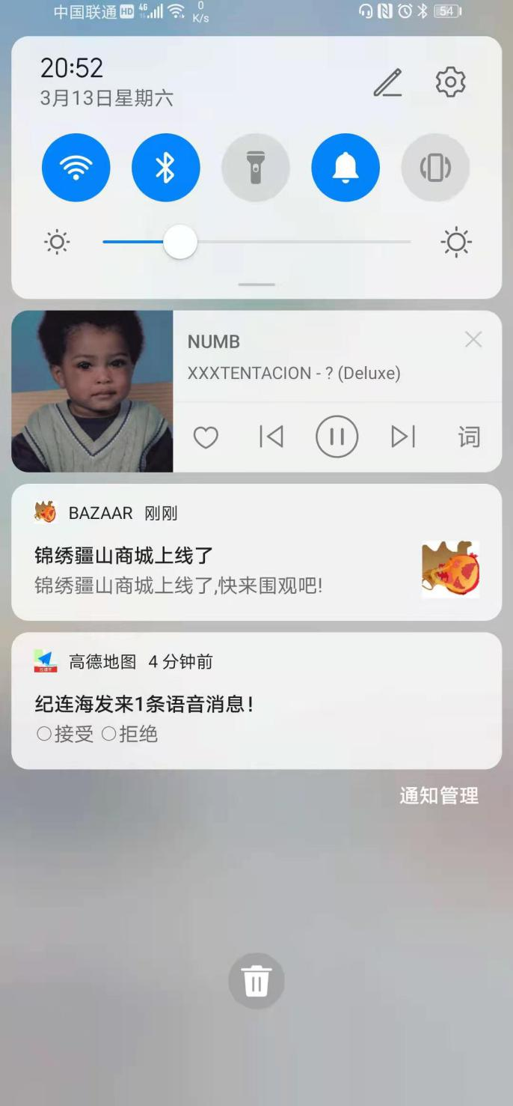

1. 扫一扫添加可以从相册选取照片的功能

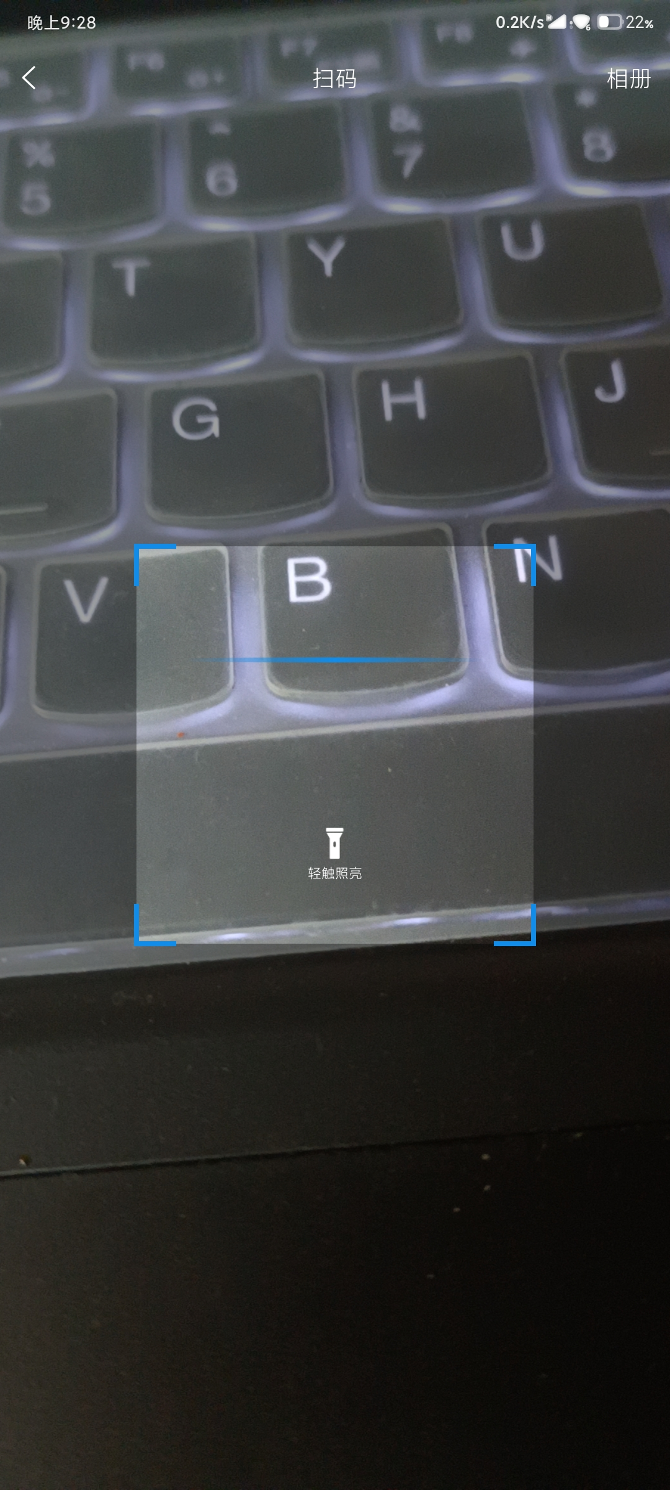

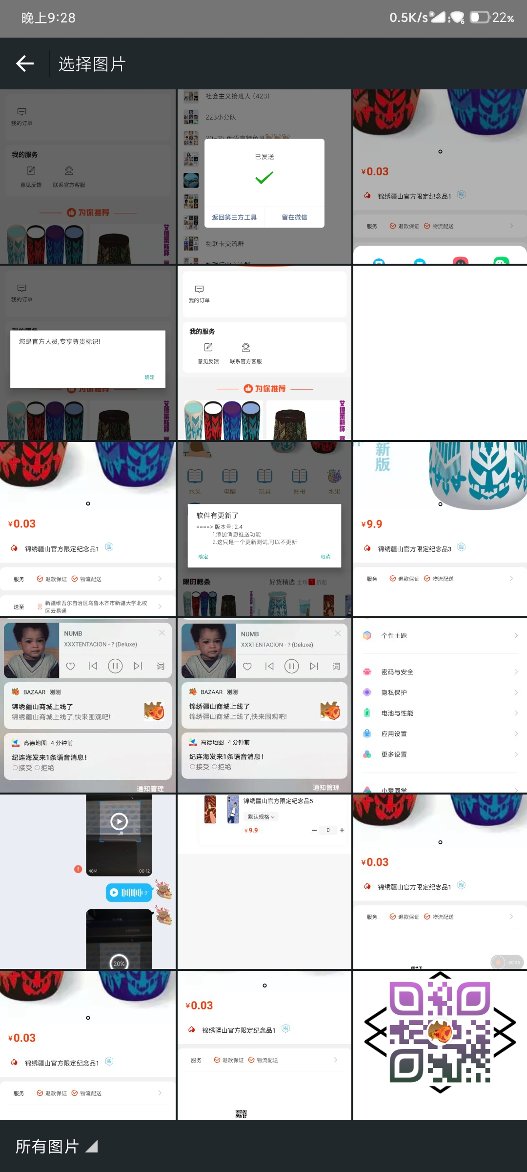

1. 添加使用帮助和隐私政策

